KOMPOSTÉR ZDARMA DO KAŽDÉ DOMÁCNOSTI

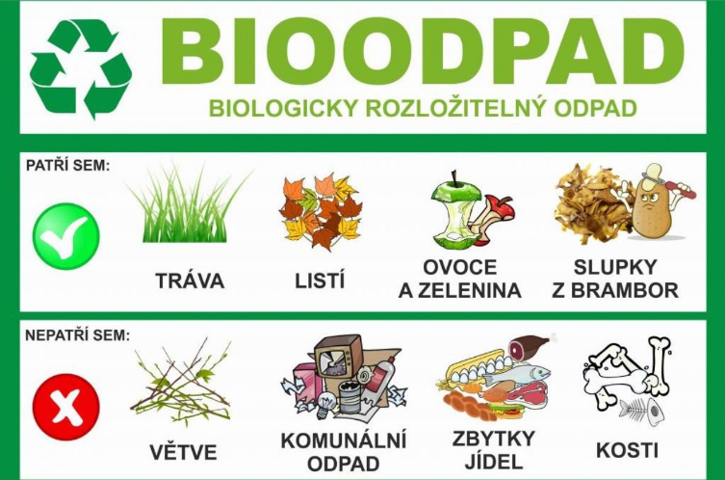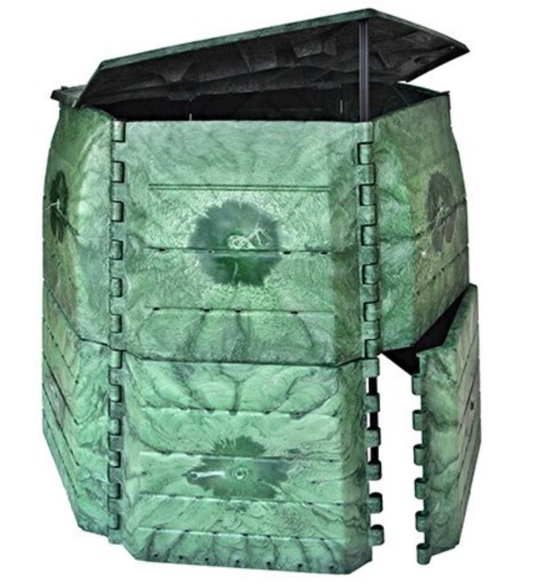

MÁM ZÁJEM O POSKYTNUTÍ KOMPOSTÉRU ZDARMA
Jméno:
Příjmení:
Číslo popisné:
Telefon: Podpis:
Po vyplnění žádosti vhoďte formulář do poštovní schránky na obecním úřadě.

- Odevzdáním žádosti udělujete souhlas se zpracováním osobních údajů v souvislosti se zajištěním potřebných úkonů pro dodání kompostéru.
- Zobrazený kompostér se ve výsledku může lišit

